体育科2025年体育专项工作经费项目
- 项目名称
体育专项工作经费
- 立项依据
根据全民建设计划，2025年预算体育专项工作经费400,000.00元，其中：群众体育经费180,000.00元；青少年体育经费100,000.00元；老年人体育经费20,000.00元；体育人才培养经费40,000.00元；体育基础设施建设60,000.00元，用于体育专项工作支出。
- 项目实施单位
单位名称：昆明市呈贡区教育体育局
组织机构代码：11530121MB158428XW
地址：呈贡区惠景园小区D7栋六楼
联系电话：0871-67497700
法人代表：吴丽丽（主持工作）
经费来源：财政全额拨款
单位概况：昆明市呈贡区教育体育局是独立核算的全额拨款行政单位，属一级预算单位。2023年我单位设有6个科室分别为：办公室、教育科、校园安全管理科、德育科、教育督导办公室、体育科。
- 项目基本概况
根据《 1号+昆明市呈贡区人民政府办公室关于印发昆明市呈贡区打造健康颐养新区特色体育赛事工作实施方案的通知》开展群众体育赛事活动；青少年体育赛事活动；体育人才培养；老年人体育赛事活动；建设体育场地设施工作。
- 项目实施内容
群众体育；青少年体育；老年人体育；体育人才培养；体育基础设施建设。
- 资金安排情况
群众体育经费180,000.00元；青少年体育经费100,000.00元；老年人体育经费20,000.00元；体育人才培养经费40,000.00元；体育基础设施建设60,000.00元。
- 项目实施计划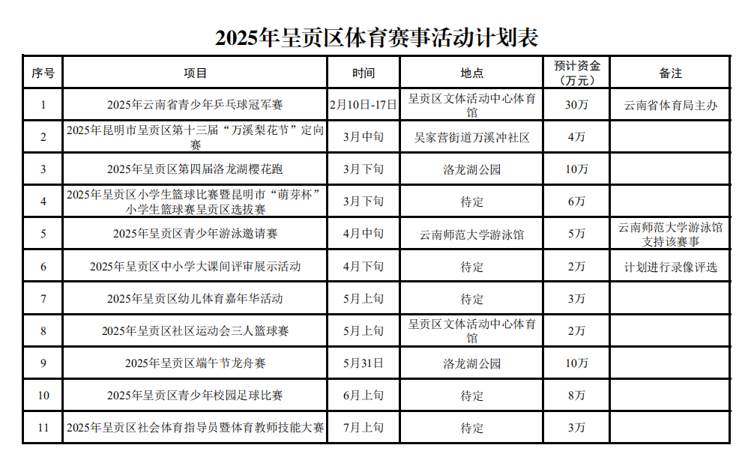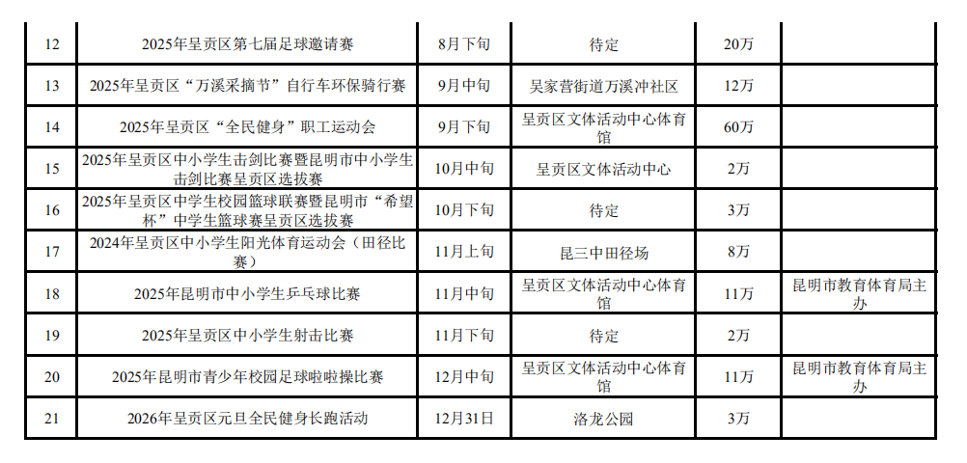
- 项目实施成效
以“落实课程、达标争优、强健体魄”为目标，制定实施形式多样、项目设置灵活、师生参与率高、保障措施得力的学生阳光体育活动方案，使每个学生掌握1至2项终身受益的体育技能
- 项目绩效目标表
项目目标 | 总体目标(2025年-2027年) |  | 发展更多特色体育赛事活动；加强全民健身活动开展，提升全民健康；
项目目标 | 预算年度(2025年)目标 |  | 2025年按要求开展更多特色体育赛事活动；加强全民健身活动开展，提升全民健康；开展体育人才培养，完善呈贡区体育基础设施建设。
绩效指标 |  |  |  |  |  |  | 评（扣）分标准 | 指标内容 | 绩效指标值设定依据及数据来源
一级指标 | 二级指标 | 三级指标 | 指标性质 | 指标值 | 度量单位 | 指标属性 | 评（扣）分标准 | 指标内容 | 绩效指标值设定依据及数据来源
产出指标 |  |  |  | 空 |  |  | 空 | 空 | 空
 | 数量指标 |  |  | 空 |  |  | 空 | 空 | 空
 |  | 开展体育赛事活动 | >= | 4 | 个 | 定量指标 | 20 | 按实际完成情况评定 | 云南省全民健身实施计划（2021—2025年）
 |  | 参加市级体育赛事 | >= | 3 | 次 | 定量指标 | 10 | 按实际完成情况评定 | 云南省全民健身实施计划（2021—2025年）
 |  | 组织开展青少年体育赛事活动 | >= | 3 | 次 | 定量指标 | 10 | 按实际完成情况评定 | 云南省全民健身实施计划（2021—2025年）
 |  | 开展老年人体育活动 | >= | 1.00 | 次 | 定量指标 | 10 | 按实际完成情况评定 | 云南省全民健身实施计划（2021—2025年）
 |  | 完成“15分钟”健身圈建设项目 | >= | 2 | 个 | 定量指标 | 10 | 按实际完成情况评定 | 云南省全民健身实施计划（2021—2025年）
 | 质量指标 |  |  | 空 |  |  | 空 | 空 | 空
 |  | 参加赛事活动人数 | >= | 200 | 人 | 定量指标 | 20 | 按实际完成情况评定 | 云南省全民健身实施计划（2021—2025年）
效益指标 |  |  |  | 空 |  |  | 空 | 空 | 空
 | 社会效益指标 |  |  | 空 |  |  | 空 | 空 | 空
 |  | 对促进当地全民健身事业发展的影响 | = | 显著 |  | 定性指标 | 10 | 按实际完成情况评定 | 云南省全民健身实施计划（2021—2025年）
满意度指标 |  |  |  | 空 |  |  | 空 | 空 | 空
 | 服务对象满意度指标 |  |  | 空 |  |  | 空 | 空 | 空
 |  | 参加人员满意度 | >= | 90 | % | 定量指标 | 10 | 按实际完成情况评定 | 云南省全民健身实施计划（2021—2025年）

